

МИНИСТЕРСТВО НАУКИ И ВЫСШЕГО ОБРАЗОВАНИЯ РОССИЙСКОЙ ФЕДЕРАЦИИ

**ФЕДЕРАЛЬНОЕ ГОСУДАРСТВЕННОЕ БЮДЖЕТНОЕ**

**ОБРАЗОВАТЕЛЬНОЕ УЧРЕЖДЕНИЕ ВЫСШЕГО ОБРАЗОВАНИЯ**

**«ДОНСКОЙ ГОСУДАРСТВЕННЫЙ ТЕХНИЧЕСКИЙ УНИВЕРСИТЕТ»**

**(ДГТУ)**

Факультет Информатика и вычислительная техника

Кафедра Кибербезопасность информационных систем

#### Тема №3. Задача №1790. Наибольшая общая подпоследовательность с восстановлением ответа

**GNU C++ v8.3**

Выполнил обучающийся гр. ВКБ32

Якименко Алексей Андреевич

Проверил

Доцент, Савельев Василий Александрович

Ростов-на-Дону

2021

**Условие задачи**

Даны две последовательности, требуется найти и вывести их наибольшую общую подпоследовательность.

Входные данные

В первой строке входных данных содержится число N – длина первой последовательности (1 ≤ N ≤ 1000). Во второй строке заданы члены первой последовательности (через пробел) – целые числа, не превосходящие 10000 по модулю.

В третьей строке записано число M – длина второй последовательности (1 ≤ M ≤ 1000). В четвертой строке задаются члены второй последовательности (через пробел) – целые числа, не превосходящие 10000 по модулю.

Выходные данные

Требуется вывести наибольшую общую подпоследовательность данных последовательностей, через пробел.

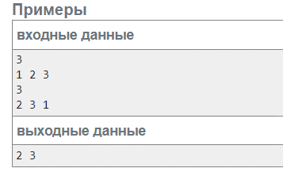

**Код программы (GNU C++ v8.3):**

**Скриншот**

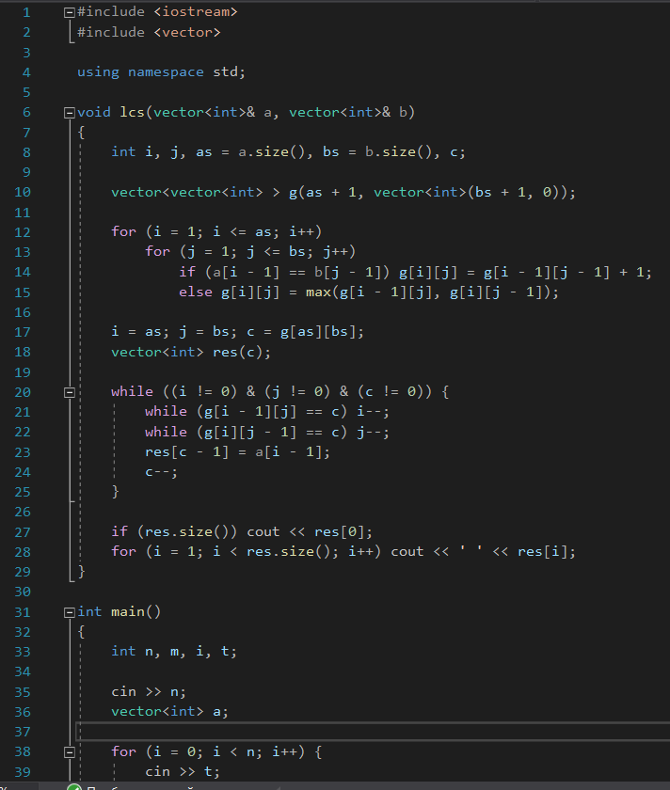

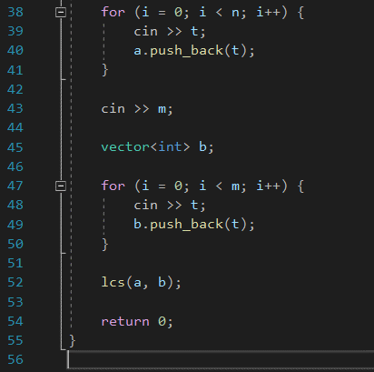

**Текст:**

#include <iostream>

#include <vector>

using namespace std;

void lcs(vector<int>& a, vector<int>& b)

{

int i, j, as = a.size(), bs = b.size(), c;

vector<vector<int> > g(as + 1, vector<int>(bs + 1, 0));

for (i = 1; i <= as; i++)

for (j = 1; j <= bs; j++)

if (a[i - 1] == b[j - 1]) g[i][j] = g[i - 1][j - 1] + 1;

else g[i][j] = max(g[i - 1][j], g[i][j - 1]);

i = as; j = bs; c = g[as][bs];

vector<int> res(c);

while ((i != 0) & (j != 0) & (c != 0)) {

while (g[i - 1][j] == c) i--;

while (g[i][j - 1] == c) j--;

res[c - 1] = a[i - 1];

c--;

}

if (res.size()) cout << res[0];

for (i = 1; i < res.size(); i++) cout << ' ' << res[i];

}

int main()

{

int n, m, i, t;

cin >> n;

vector<int> a;

for (i = 0; i < n; i++) {

cin >> t;

a.push_back(t);

}

cin >> m;

vector<int> b;

for (i = 0; i < m; i++) {

cin >> t;

b.push_back(t);

}

lcs(a, b);

return 0;

}

**Ввод и вывод программы:**

